产品信息标题：手机壳|硅胶保护套|专业订制手机硅胶保护套|

主图：
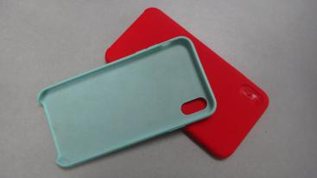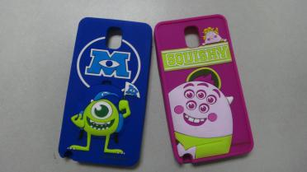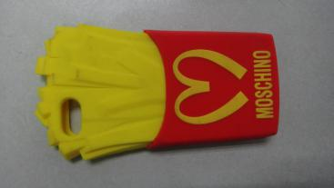
产品名称：手机硅胶套

产品特点：
- 外形精致美观，产品柔软拉伸性强，便于装配。
- 具有较强的防护效果，延长手机使用寿命
- 耐高低温（+280℃/-60℃）
- 一体成型，圆润光滑无批锋，不伤手机不伤手
- 优质环保硅橡胶材料，无毒无异味。
产品型号规格：可按客户要求订做
产品定价：15元
日生产量：10000件
MOQ起订量：≥10000件
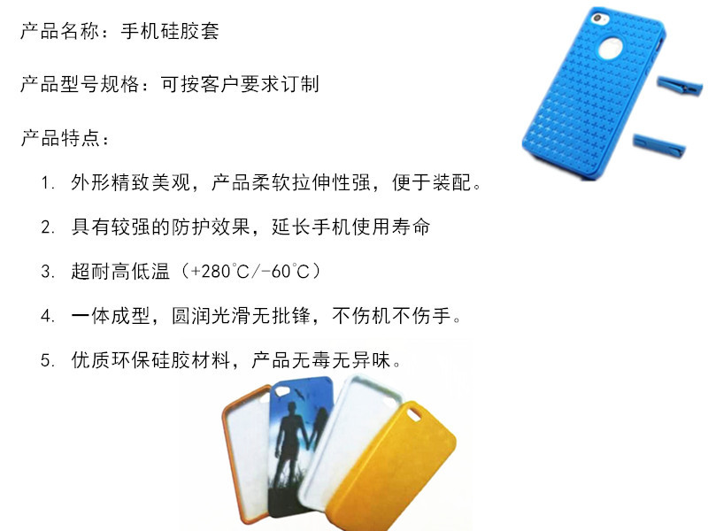

产品服务：
1. 全程跟进服务
2. 24小时在线服务
3. 售后服务及时
4. 5分钟内报价，七天出样
5. 开增值税票
6. 在线订制订购
7. 免费提供3D图纸
